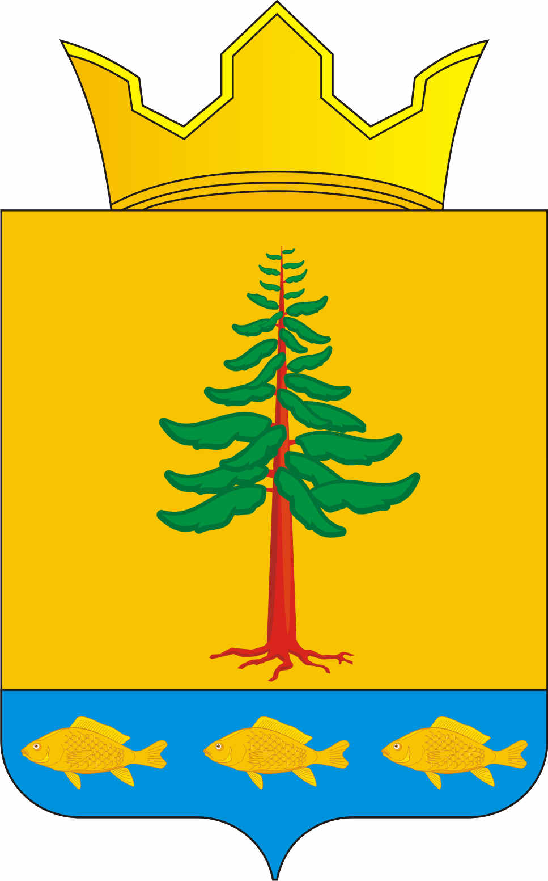

СОВЕТ ДЕПУТАТОВ

ГРИГОРЬЕВСКОГО СЕЛЬСКОГО ПОСЕЛЕНИЯ

Нытвенского муниципального района Пермского края

РЕШЕНИЕ

30.04.2014 № 150

О праздновании Дня Победы.

В связи с проведением мероприятий посвященных празднованию Дня Победы 9 мая, Совет депутатов решает:
1. Утвердить план мероприятий, посвященных Дню Победы ( Приложение №1)
2. Бухгалтерии администрации выделить денежные средства на чествование ветеранов ВОВ в сумме 15 000 рублей.
3. Для подготовки и проведения праздника создать комиссию в следующем составе:

Миронов В.Л.- председатель комиссии
Члены комиссии:
Черемных Л.В.
Ощепков В.Ю.
Варова Е.Я.
Беспалова Н.И.
Шуневич Т.И.
Воякина Т.М.
Фролова Л.А.
Крылова С.А.
Кадочникова И.Ю.
Рачева В.А.

Глава Григорьевского сельского поселения Миронов В.Л.

Приложение №1 к решению СД
№ 1 от 30.04.2014

План мероприятий
по подготовке и проведению Дня Победы.

- Ремонт памятников. Ответственные – Ощепков В.Ю, Варова Е.Я.
- Уборка территорий у памятников. Ответственные – Щулаков С.А., Ощепков В.Ю.
- Изготовление и вручение поздравлений и приглашений на митинг участникам ВОВ. Ответственные – директора школ.
- Изготовление и возложение к памятникам гпрлянд. Ответственные – директора школ, Ощепков В.Ю.
- Вручение ценных подарков участникам ВОВ. Ответственные – Миронов В.Л., Гусейнова М.С., Рачева В.А.
- Ограничить движение транспортных средств во время проведения митингов и организовать охрану общественного порядка. Ответственный – Кульдяев Е.М.
- Для доставки ветеранов на митинги концерты выделить транспорт:
- администрация Григорьевского с/п – р. Сюзьва.
Ответственный – Щулаков С.А.
- МУП «Григорьевское ДРП»- ст. Григорьевская, д.Фиминята, д.Пушкари.
Ответственный – Ощепков В.Ю.
- СПК «Покровские нивы» - с. Покровское.
Ответственный- Беспалова Н.И.
-ООО «Мокинкое» - деревни бывшего Мокинского сельсовета.
Ответственный- Попов В.С.
-Мокинская школа - деревни бывшего Мокинского сельсовета.
Ответственные – Кадочникова И.Ю.

- В библиотеках поселения подготовить выставки «Помнить – значит жить». Ответственные – Заведующие библиотеками.
- Проведение в школах Уроков Памяти, встречи с ветеранами ВОВ. Ответственные – директора школ.
- Факельное шествие «Свеча памяти». Ответственный Воякина Т,М.
- Проведение ( Мая У памятников торжественных митингов, п\посвященных Дню Победы:
С.Мокино – 11 часов.
Ответственный – Кадочникова И.Ю.
С.Григорьевское – 12 часов.
Ответственный – Крылова С.А.
11. Поздравление и вручение подарков участникам ВОВ, Труженикам тыла.
Ответственные – Рачева В.А., Варова Е.Я.

